ACOMPANHAMENTO DE APRENDIZAGEM

AVALIAÇÃO
ESCOLA:
NOME:
ANO E TURMA: _____________ NÚMERO: _______ DATA:
PROFESSOR(A):

Geografia – 7º ano – 1º bimestre

Questão 1

Relacione a exploração das matérias-primas do território sob domínio português na América, no início da colonização (século XVI), com o modelo econômico denominado mercantilismo.
______________________________________________________________________________________
______________________________________________________________________________________
______________________________________________________________________________________
______________________________________________________________________________________
______________________________________________________________________________________

Questão 2

Marque um X na alternativa correta sobre a questão indígena no território brasileiro.

( A ) Diante dos avanços da industrialização e do capitalismo, os grupos indígenas foram beneficiados, pois puderam ampliar suas atividades comerciais, já que passaram a ter acesso ao dinheiro que circulava pela metrópole.
( B ) Os povos indígenas integraram-se completamente à cultura e à economia trazidas pelos europeus a partir do século XVI. Prova disso é sua atual inserção nas escolas e atividades econômicas nas grandes cidades brasileiras.
( C ) Os indígenas sempre viveram no interior do território brasileiro, como forma de preservação de sua cultura, e isso não se modificou com a chegada dos europeus no século XVI, nem com as mudanças econômicas ocorridas ao longo dos séculos na história do Brasil.
( D ) Os povos indígenas foram perdendo seus territórios à medida que os colonos europeus ou seus descendentes avançaram em direção ao interior, ocupando suas terras para o desenvolvimento de atividades econômicas como o extrativismo mineral e a agropecuária.

Questão 3

Compare os mapas do Brasil a seguir e explique quais são as diferenças entre as duas formas de regionalização apresentadas.

Brasil: divisão regional  oficial – 1988 |  | Brasil: Macrorregiões Geoeconômicas
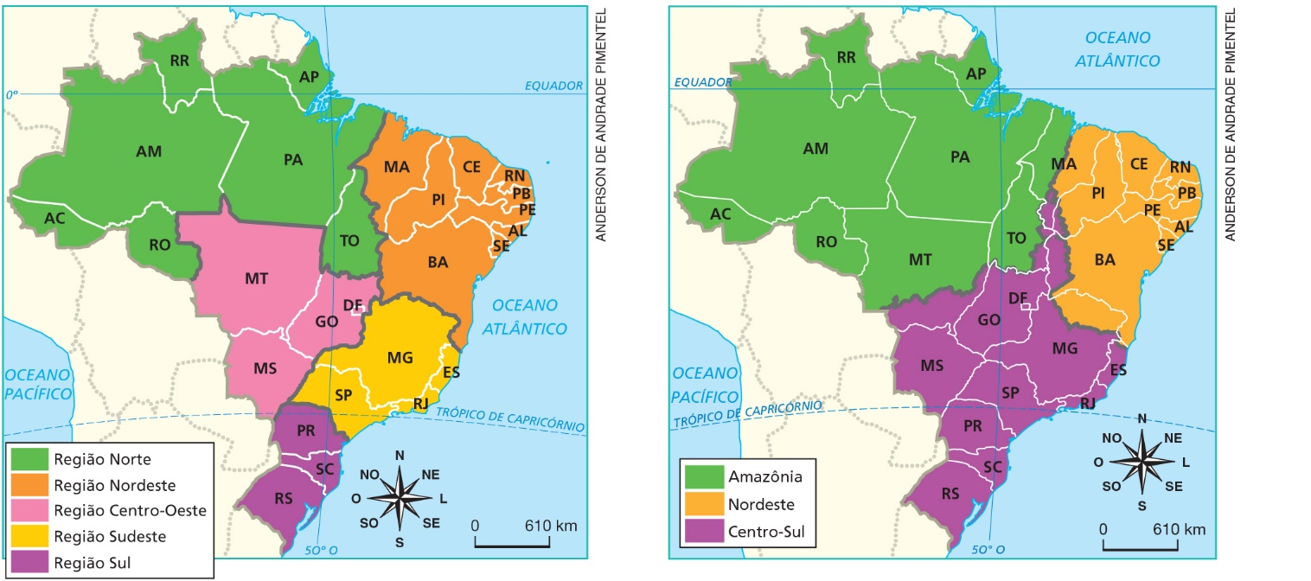
Fonte: IBGE. Atlas geográfico escolar. 7. ed. Rio de Janeiro: IBGE, 2016. p. 94, 152.
______________________________________________________________________________________
______________________________________________________________________________________
______________________________________________________________________________________
______________________________________________________________________________________
______________________________________________________________________________________
______________________________________________________________________________________
______________________________________________________________________________________
______________________________________________________________________________________
______________________________________________________________________________________
______________________________________________________________________________________
______________________________________________________________________________________

Questão 4

Marque um X na alternativa correta sobre o domínio morfoclimático denominado Mares de Morros na classificação dos domínios naturais do Brasil, elaborada pelo geógrafo Aziz Nacib Ab’Sáber.

( A ) Áreas florestadas, relevo mamelonar, clima Tropical Atlântico.
( B ) Áreas florestadas, relevo de terras baixas, clima Equatorial.
( C ) Araucárias, relevo de planaltos, clima Subtropical.
( D ) Pradarias, relevo de coxilhas, clima Subtropical.

Questão 5

Em todos os domínios morfoclimáticos do território brasileiro existem Unidades de Conservação (UCs). Indique uma presente no seu município ou em áreas próximas e identifique o domínio morfoclimático a ela relacionado.
______________________________________________________________________________________
______________________________________________________________________________________
______________________________________________________________________________________
______________________________________________________________________________________
______________________________________________________________________________________
______________________________________________________________________________________
______________________________________________________________________________________
______________________________________________________________________________________
______________________________________________________________________________________
______________________________________________________________________________________
______________________________________________________________________________________
______________________________________________________________________________________
______________________________________________________________________________________
______________________________________________________________________________________
______________________________________________________________________________________
______________________________________________________________________________________

Questão 6

É comum ouvirmos a frase “A Amazônia é o pulmão do mundo”. Essa frase, porém, esconde muitas informações acerca do domínio morfoclimático Amazônico e dos impactos ambientais sofridos por ele. Observe a imagem a seguir e escreva um comentário relacionando-a com a frase citada.

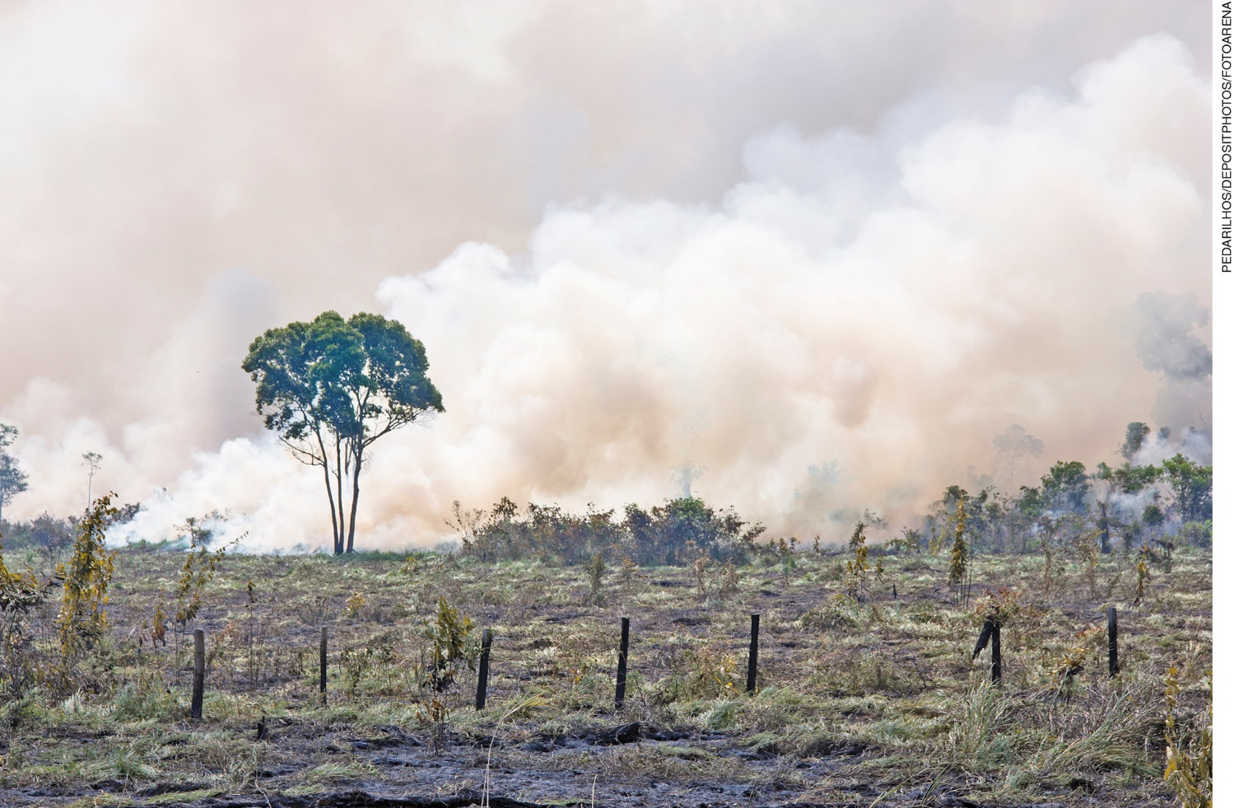
Queimada na Floresta Amazônica, Brasil (2014).
______________________________________________________________________________________
______________________________________________________________________________________
______________________________________________________________________________________
______________________________________________________________________________________
______________________________________________________________________________________
______________________________________________________________________________________
______________________________________________________________________________________
______________________________________________________________________________________

Questão 7

Analise o gráfico a seguir e explique as mudanças demográficas que ocorreram no período representado.

Brasil: taxas de natalidade, de mortalidade e de crescimento natural da população, por 1.000 habitantes – 1900-2020

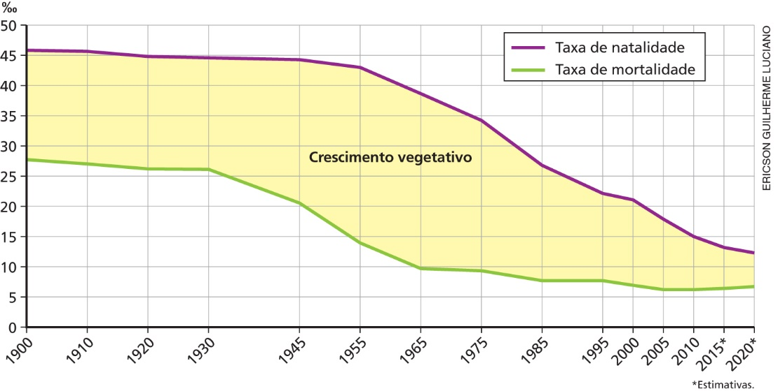

Fontes: elaborado com base em IBGE. Indicadores Sociodemográficos e de Saúde no Brasil 2009. Rio de Janeiro: IBGE, 2009. p. 25; Anuário Estatístico do Brasil 2012.
Rio de Janeiro: IBGE, 2013. p. 76.
______________________________________________________________________________________
______________________________________________________________________________________
______________________________________________________________________________________
______________________________________________________________________________________
______________________________________________________________________________________
______________________________________________________________________________________
______________________________________________________________________________________
______________________________________________________________________________________
______________________________________________________________________________________
______________________________________________________________________________________
______________________________________________________________________________________
______________________________________________________________________________________

Questão 8

A Grande Região Centro-Oeste foi uma das últimas a serem ocupadas no território brasileiro e hoje apresenta um quadro crescente de aumento populacional. Explique as causas dos fluxos migratórios para essa região da década de 1950 em diante.
______________________________________________________________________________________
______________________________________________________________________________________
______________________________________________________________________________________
______________________________________________________________________________________
______________________________________________________________________________________
______________________________________________________________________________________
______________________________________________________________________________________
______________________________________________________________________________________
______________________________________________________________________________________
______________________________________________________________________________________
______________________________________________________________________________________
______________________________________________________________________________________
______________________________________________________________________________________

Questão 9

Sobre as comunidades remanescentes de quilombos, marque um X na alternativa incorreta.

( A ) Comunidades quilombolas são formadas principalmente por descendentes de africanos escravizados que fugiram das fazendas e das áreas de mineração a partir do século XVII.
( B ) As comunidades quilombolas permanecem desconhecidas pelo governo, vivendo isoladas em áreas florestadas do Brasil, o que explica a falta de leis que favoreçam a manutenção de sua cultura.
( C ) A busca por autorreconhecimento e as iniciativas do governo têm aumentado substancialmente o número de comunidades quilombolas identificadas nos últimos anos.
( D ) Apesar do crescente reconhecimento de seus territórios, os quilombolas enfrentam a resistência de fazendeiros e posseiros, havendo muitos conflitos na luta pela posse e titulação de suas terras.

Questão 10

Observe a tabela a seguir e indique a Grande Região do Brasil em que a diferença de rendimento médio mensal entre homens e mulheres é maior. Em seguida, explique por que a desigualdade de rendimentos, por sexo, ainda é elevada no Brasil.

Brasil: rendimento médio mensal de todos os trabalhos, por sexo, segundo as Grandes Regiões – 2016
 | Homens | Mulheres | Total
Brasil | 2.380 | 1.836 | 2.149
Norte | 1.634 | 1.457 | 1.567
Nordeste | 1.498 | 1.324 | 1.427
Sudeste | 2.897 | 2.078 | 2.536
Sul | 2.586 | 1.925 | 2.300
Centro-Oeste | 2.589 | 2.007 | 2.342
Fonte: IBGE. Pesquisa Nacional por Amostra de Domicílios Contínua: rendimento de todas as fontes 2016.
Rio de Janeiro: IBGE, 2017. p. 5.
______________________________________________________________________________________
______________________________________________________________________________________
______________________________________________________________________________________
______________________________________________________________________________________
______________________________________________________________________________________
______________________________________________________________________________________
______________________________________________________________________________________
______________________________________________________________________________________
______________________________________________________________________________________
______________________________________________________________________________________
______________________________________________________________________________________
______________________________________________________________________________________
______________________________________________________________________________________
______________________________________________________________________________________
______________________________________________________________________________________

